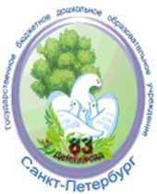
Государственное бюджетное дошкольное образовательное учреждение детский сад № 83 Красносельского района Санкт-Петербурга
198328, Санкт-Петербург, улица Маршала Захарова,
дом 18, корпус 3, литер А
http://www.dou-83.ru/
doy83spb@mail.ru
+7 (812) 573-97-43

Методическая разработка
«Экологического проекта
«ФОРМИРОВАНИЕ ОСНОВ ЭКОЛОГИЧЕСКОЙ КУЛЬТУРЫ ПОВЕДЕНИЯ У ДЕТЕЙ ДОШКОЛЬНОГО ВОЗРАСТА»

Авторы и составители:
воспитатель высшей квалификационной категории
Татаренко Татьяна Михайловна
воспитатель первой квалификационной категории
Кукель Валентина Николаевна

Санкт-Петербург
Аннотация
В наше время - время информационных технологий и высоких скоростей, мы часто забываем про экологические проблемы. И если мы будем продолжать такое безответственное поведение, мы уничтожим нашу планету, а значит и самих себя. Навыки ответственного и осознанного экоповедения выходят на первый план. Однако молодыми поколениями эти навыки отходят на второй план. Дети стали больше общаться с искусственным интеллектом и не обращают внимание на то, что происходит вокруг. Начиная с дошкольного возраста, необходимо повышать экологическую грамотность детей.
Актуальность.
Изучая окружающую среду, ребенок получает представление о её хрупкости, учиться любить, беречь и защищать природу, постепенно к ребенку приходит осознание какие действия человека наносят непоправимый вред экологии. Наш проект как раз и призван решать эти задачи. Проект направлен, в первую очередь, на расширение детского опыта. Полиэтиленовые пакеты — весьма привычный в обиходе предмет. Десятки миллиардов полиэтиленовых пакетов используются нами ежегодно. И в результате людьми выбрасывается подавляющее количество всего произведенного полиэтилена. Либо он лежит в лесу, плывет по реке, или там, где бросил его человек. В природе пакеты могут стать реальной угрозой: известны случаи гибели диких и домашних животных от того, что они проглотили полиэтиленовый пакет. Полиэтиленовый пакет гниет 100 и более лет. Сегодня многие страны осознали всю сложность утилизации обычных полиэтиленовых пакетов, которая наносит вред окружающей среде. В связи с этим некоторые страны сократили выпуск полиэтиленовых пакетов. Но эти пакеты остаются одним из самых дешевых видов упаковки, поэтому их использования не избежать. Как можно использовать полиэтилен, не выбрасывая его на свалку? Тем самым не загрязнять окружающую среду. Результаты проекта могут быть гораздо более глубокими, чем задумано изначально, ведь сами дети предлагают проблемы. И это может оказать влияние на ощущение себя и своего места, проживание “через себя” разнообразных событий, влияющих на личностные установки, ценности.

Особенность проекта мы видим в том, что дети проживают события, в личном опыте. Основная инициатива идет от детей. Сам ребенок занимает активную позицию, учится давать оценку действиям других и по мере своих сил и возможностей вносить свой вклад в защиту нашей планеты. Разработанный и реализованный проект вызвал эмоциональный отклик у дошкольников, так как в основу проекта была положена личная инициатива детей.
Формы работы в рамках проекта: анкетирование, беседы, экскурсия, круглый стол, фоторепортаж, совместные акции, оформление информационных стендов, выпуск газеты, мастерская «Самоделкино», изготовление дидактических игр.
Основной формат – это проектная деятельность
Объект исследования: полиэтиленовые пакеты от хлеба.
Методы исследования: изучение, обобщение опыта, практическая деятельность.
Гипотеза: Как можно использовать полиэтилен, не выбрасывая его на свалку и не загрязняя окружающую среду?
Цель: Формирование экологической грамотности детей, бережного отношения к природе и окружающему миру.
Задачи:
- Продолжать знакомить с экологическими проблемами.
- Ознакомление с понятием «полиэтилен» и вредом, который он наносит окружающей среде.
- Показать способы переработки полиэтиленовых пакетов посредством техники декоративно-прикладного искусства. Изготовление полезной в хозяйстве вещи из бросового материала - полиэтиленовых лент.
- Ввести понятие «многоразовое использование». Формировать навык использовать упаковку повторно. Показать варианты использования.
- Убеждать использовать упаковку от хлеба вторично и отдавать предпочтение экологичным упаковкам при выборе товаров.
Сроки реализации проекта: среднесрочный (март, апрель)
Участники проекта: воспитатели, дети и их родители.
Этапы реализации проекта:
1 этап: организационный этап
2 этап: этап реализации
3 этап: завершающий этап
Планируемые результаты проекта:
Привлечь внимание к экологической проблеме связанной с губительным воздействием полиэтиленовых пакетов на окружающую среду. Главный экологический принцип — это использование многоразового вместо одноразового. Нам не обязательно менять свой образ жизни, чтобы перестать наносить вред экологии. Необходимо просто пересмотреть свои привычки.
Педагогическая значимость проекта:
Проект несёт познавательное, воспитывающее и развивающее значение. Формирование экологической грамотности ребёнка необходимо осуществляется каждый день в будничной жизни. Поэтому очень важно, чтобы повседневная жизнь и деятельность каждого ребёнка была направлена на формирование экологического воспитания.
Практическая значимость проекта:
Формируя ответственное отношение к экологии воспитателю необходимо исходить из следующего: главное, чтобы ребенок понял, что человек и природа взаимосвязаны, поэтому забота о природе есть забота о человеке, его будущем, а то что носит вред природе, наносит вред человеку, следовательно, действия, в результате которых разрушается общей для всех нас Дом, безнравственный.
Ход реализации проекта
Организационный этап:
Сбор информации и обобщение накопленного материала.
Анкетирование родителей (Слайд 2)
Исследование экологической ситуации: фоторепортаж «Я на этой улице живу, я по этой улице хожу» (Слайд 1).
Посещение пищеблока. (Слайд 3).
Проведение круглого стола «Банк идей» (Слайд 4).
Этап реализации:
Проведение акции «Полиэтилену НЕТ», приуроченную к «Дню Земли» 22 апреля. Создание плаката, раздача листовок. (Слайд 5-7, 9)
Создание дидактической игры на развитие мелкой моторики «Плетение косичек» (Слайд 10)
Работа с родителями: изготовление изделий из пакетов и экосумок. Акция «Нет пластиковым пакетам» (Слайд 8, 11)
Завершающий этап:
Конечный продукт: создание «Экологического кодекса» (Слайд 12)
Обсуждение перспектив дальнейшего развития проекта.
Заключение
Мы считаем, что самый приемлемый способ утилизации - вторичное использование, которое помогает не только уменьшать количество мусора, но и сберегать ресурсы. Узнавая вместе с детьми о том, как можно сократить количество потребляемого в быту полиэтилена, мы пришли к выводу что это возможно стоит только немножко включить свою фантазию.
Работая над проектом, ребята задумались о проблеме загрязнения окружающей среды пакетами и поняли, что частично решить эту проблему может каждая семья. А для этого нужно использовать упаковку от хлеба вторично и отдавать предпочтение экологичным упаковкам при выборе товаров.
Вывод
В результате работы над проектом мы пришли к выводу, что каждый человек может многое сделать для сохранения чистоты и экологической обстановки окружающей среды. Помните, помогая природе, Вы помогаете себе!
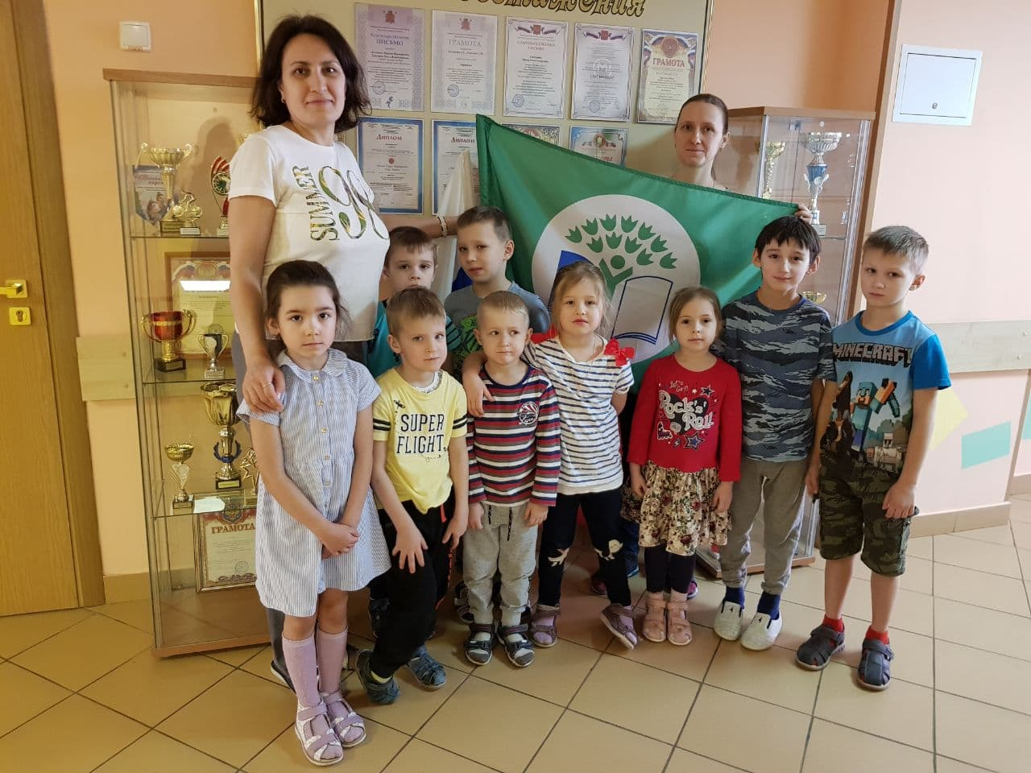
СПАСИБО ЗА ВНИМАНИЕ

Литература:
- Бедерханова В.П. Совместная проектировочная деятельность как средство развития детей и взрослых. \\ Развитие личности. 2000 №1.
- Евдокимова Е.С. Технология проектирования в ДОУ. Изд-во Сфера. М., 2011.
- Николаева, С.Н. Экологическое воспитание в рамках Федерального государственного образовательного стандарта дошкольного образования // Дошкольное воспитание. – 2014. - № 5. – С. 14-18.
- Новая жизнь отходов // Иллюстрированная энциклопедия для любознательных / Пер. с англ.И.Я.Дихтер. – М.: ЗАО “РОСМЭН-ПРЕСС”, 2007.

Приложение:
Слайд 1 | 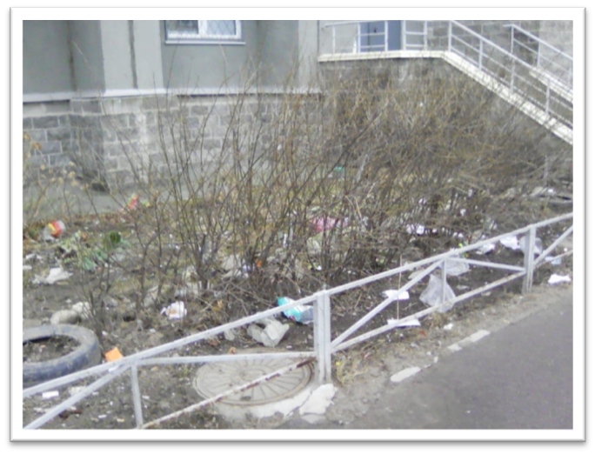
Слайд 2 | 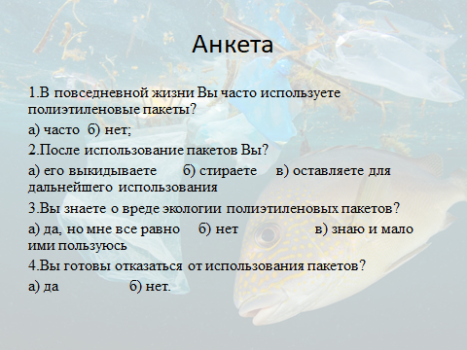
Слайд 3 | 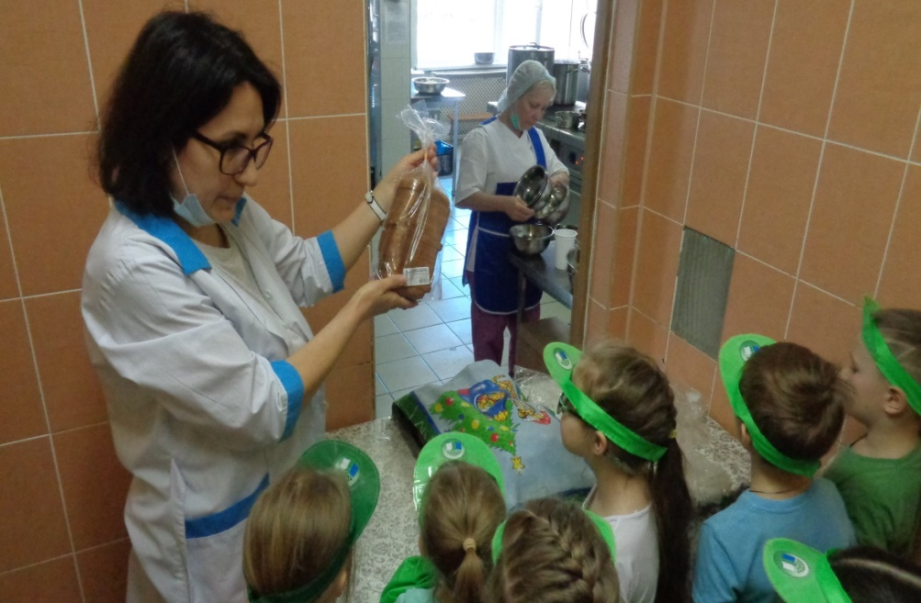
Слайд 4 | 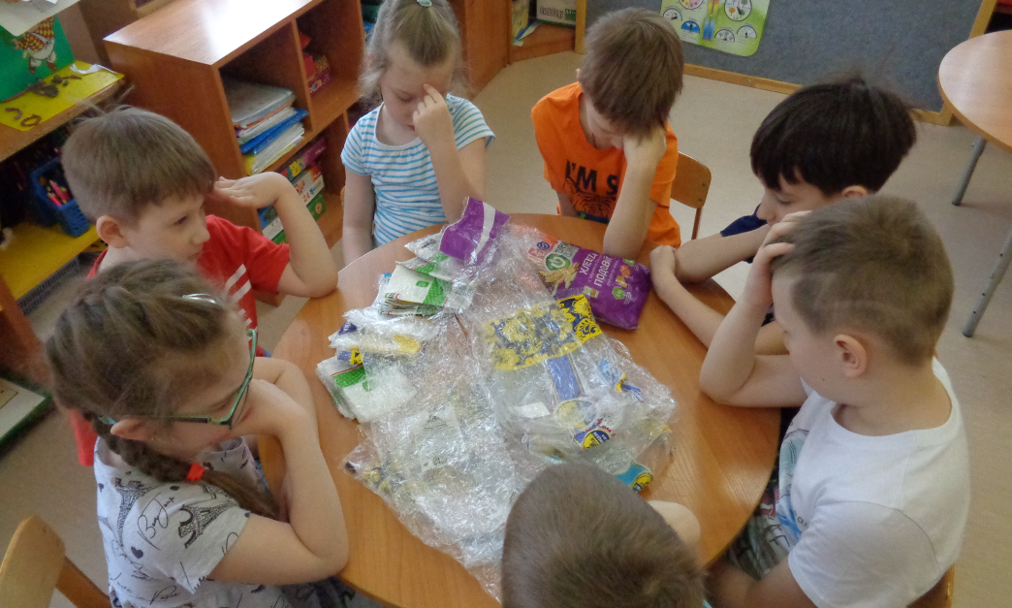
Слайд 5 | 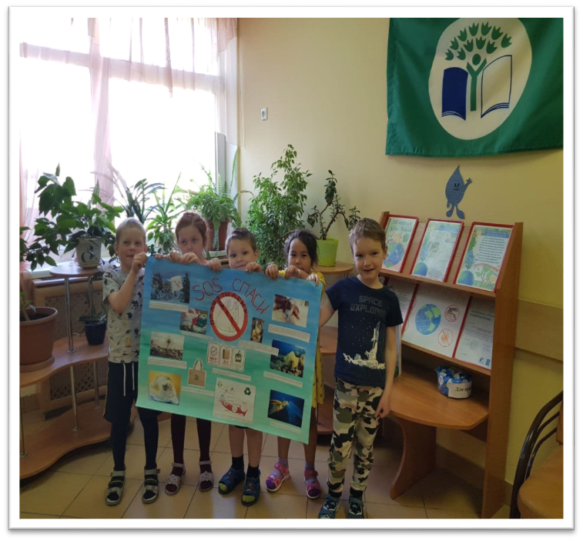
Слайд 6
Слайд 7 | 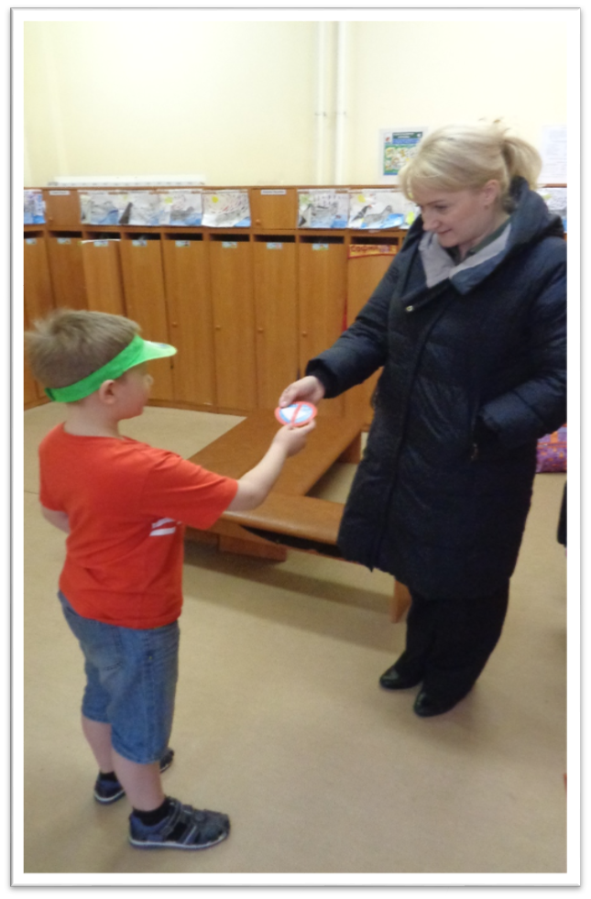
Слайд 8 | 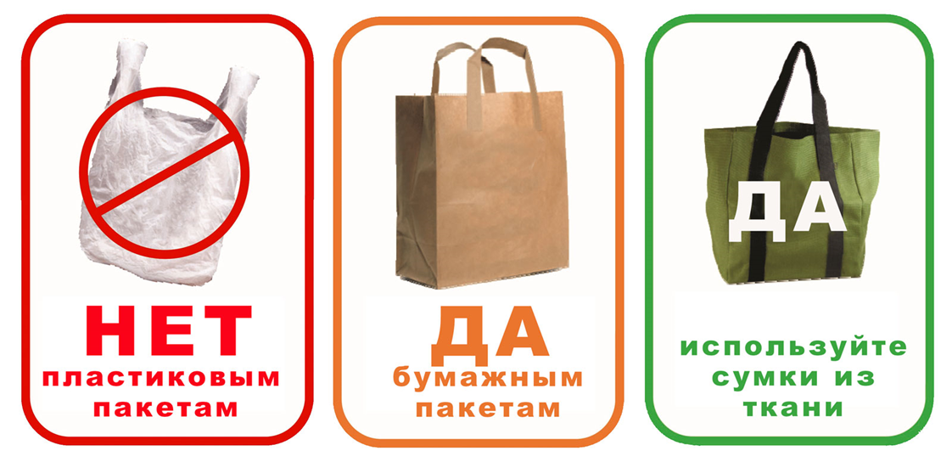
Слайд 9
Слайд 10 | 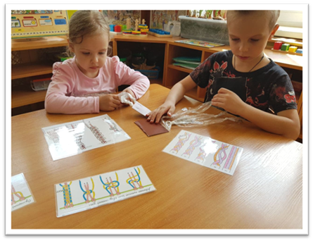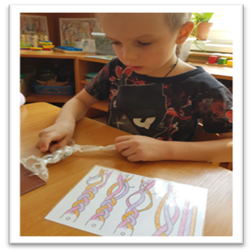
Слайд 11 | 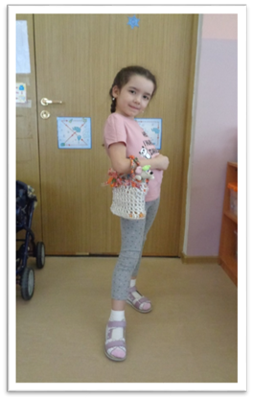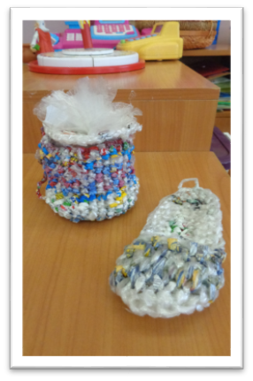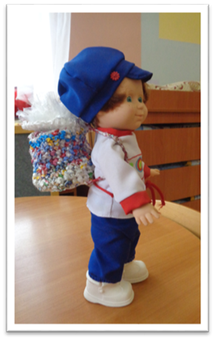
Слайд 12 | 